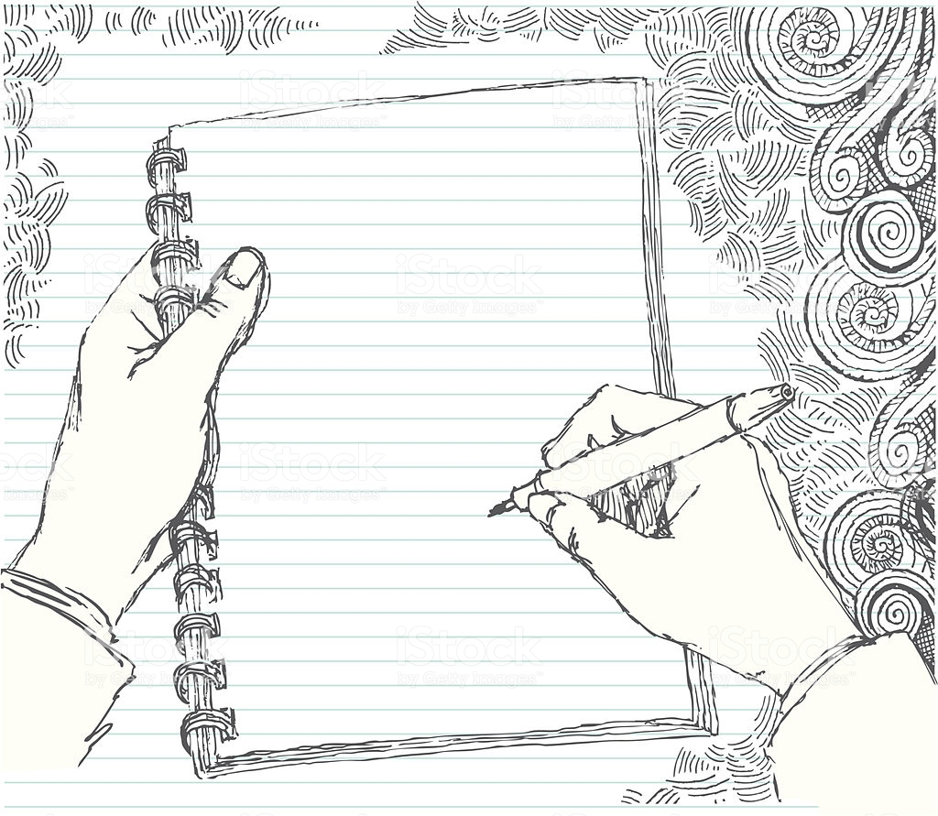
スケッチ基礎編
２０２０

トレーニング集

～ スケッチを楽しもう ～

『観て』・『描く』力をつける

（ ）高等学校

（ ）年（ ）組 氏名（ ）

スケッチを楽しもう！
美術
～「ドローイング」①線を描く～
№１
トレーニングシート
課題：いろんな線の表情を見つけよう！

 | ○○○の線  ※名前をつけて | 線 の 表 情 ( 表 現 ) ※端から端まで描く
例
なみせん 線
② | 線
③ | 線
④ | 線
⑤ | 線
⑥ | 線
⑦ | 線
⑧ | 線
⑨ | 線
⑩ | 線
⑪ | 線
⑫ | 線
スケッチを楽しもう！
美術
～「ドローイング」②線の表情・感情～
№２
トレーニングシート
次の言葉を「線」や「点」で表してみましょう。具体的なものの形を描かなくてもそれらしい線や点を見つけて表現することができるでしょうか。想像力を働かして、挑戦してください。

（イライラ） （ギリギリ）

（のんびり） （さわやか）

（ 激しく ） （ ぽつん ）

スケッチを楽しもう！
美術
～ １時間目の「ふり返り」～
№３
トレーニングシート
「線」のもつ表情や感情などから、あなたは「線」について思ったこと・感じたこと・考えたことなどを書いて 下さい。

担当教諭
点 検（印）

スケッチを楽しもう！
美術
～「ドローイング」③抽象画を描く～
№4
トレーニングシート
【図A】 三本の線に交わるようになぐり（一筆）描きして、囲いの中をいろんな線の表情で埋めよう。

【図B】左右のいずれかの点を「スタート」、「ゴール」を決め、いろんな線の表情を使って囲いの中を埋めていくようにしよう。

スケッチを楽しもう！
美術
～ ２時間目の「ふり返り」～
№5
トレーニングシート
「線」のもつ表情や感情などから、あなたのイメージする作品や表現活動にどのように活かされると思いますか。

担当教諭
点 検（印）

スケッチを楽しもう！
美術
影（明暗）をつける練習です
～ 影（明暗）を表す ～
№6
トレーニングシート

黒（暗い） 灰（中間） 白（明るい）

点描

黒（暗い） 灰（中間①） （中間②） 白（明るい）

鉛筆を
ねかせて
（ぼかす）

黒（暗い） 灰（中間①） （中間②） （中間③） 白（明るい）

線の重なり

スケッチを楽しもう！
美術
～ 影をつけてみよう ～
№７
トレーニングシート
【課題A】下のそれぞれの図に影をつけなさい。但し，光の方向を考えて表現しなさい。
光 光 光

【課題B】右記のコーヒーカップの作品を見て，斜め上から見た図と斜め下からみた図を□の中に描きなさい。
（※影もつけましょう）

【斜め上からみた図】 【斜め下からみた図】

スケッチを楽しもう！
美術
～ ３時間目の「ふり返り」～
№８
トレーニングシート
「影(明暗)」を表現することで、モチーフの「感じ」がどのように変化することがわかりましたか。感じたことや考えたこと，思ったことなどを書いてください。

担当教諭
点 検（印）

スケッチを楽しもう！
美術
～スプーンに映った顔を描こう～
№９
トレーニングシート
【課題C】スプーンのように，丸みやゆがみのある面に自分の顔や景色を映して描くと，見え方が変わって不思議な表現ができるでしょう。
(※用紙使用は，縦横自由です)

スケッチを楽しもう！
美術
～身近なものを描く～
№10
トレーニングシート
【課題D】お家の部屋の中にある様子や窓から見える景色や目の前にある身近なものをモチーフに，自由に描きましょう。
(※用紙使用は，縦横自由です)

スケッチを楽しもう！
美術
～ ４時間目の「ふり返り」～
№11
トレーニングシート
あなたは，「スケッチ」基礎編の学習を通して，「ものの見方」や「感じ方」をどのように「捉え」・「感じ」・「考え」ましたか？ 感想を書いてください。

担当教諭
点 検（印）

